Nom : __________________________________ Date : _______________________________

Eveil scientifique
Synthèse des notions vues
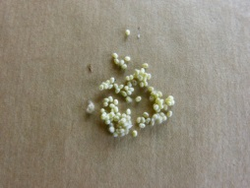
1. Le cycle de vie du ver à soie. 1. Les œufs.

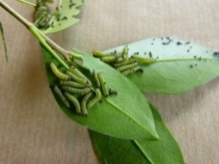
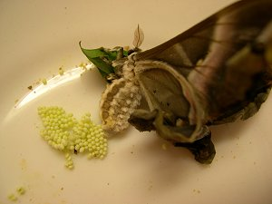

6. Ponte. 2. Chenilles ( les larves).

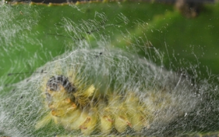
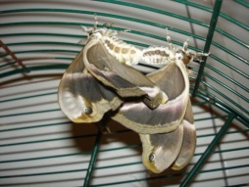
5. Accouplement. 3. Chenille ( larve) fabriquant
son cocon.

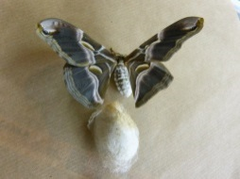

4. Papillon (adulte ou imago) sortant du cocon.

Les papillons subissent une métamorphose complète et leur cycle de vie comporte quatre stades : l'œuf, la larve ou chenille, la nymphe ou chrysalide et l'adulte ou imago.
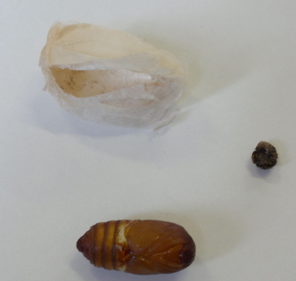
A l’intérieur du cocon se trouve la chrysalide. Le cocon constitue une excellente protection pour la chrysalide. Il protège la chrysalide des intempéries et des prédateurs. Lorsque la chenille a terminé son cocon, elle mue une dernière fois et se transforme en chrysalide. A l’intérieur de la chrysalide, c’est le vrai chambardement : les organes de la chenille se réorganisent pour s’adapter à la vie future du papillon. Le cerveau et les yeux grossissent, les antennes s’allongent, les mandibules rétrécissent ... Le tube digestif, lui, devient tout petit et les organes reproducteurs apparaissent.
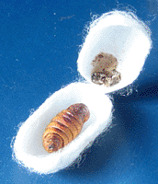
Le cocon
Dernière mue
La chrysalide

2. Vivant / non vivant.

Les papillons sont des êtres vivants car :
- ils se nourrissent ( uniquement au stade de chenilles car l’espèce de papillons que nous élevons ne se nourrit
pas).
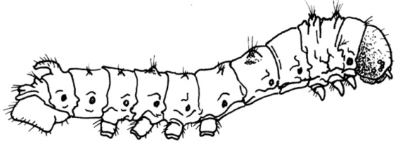
- Ils respirent par les stigmates qui sont ces petits trous foncés situés sur les côtés de la chenilles.
- Ils se développent ; ils naissent, grandissent, meurent.
- Ils se reproduisent. La femelle pond jusqu’à 300 œufs.

Stigmates
Le cocon n’est pas vivant. Il s’agit d’une protection pour la chrysalide qui se trouve à l’intérieur. La chrysalide
est vivante. C’est le futur papillon.

3. La chaîne alimentaire.

Les chenilles se nourrissent de végétaux et sont elles-mêmes mangées par d’autres animaux (oiseaux, petits mammifères, autres insectes…). C’est ce que l’on appelle la « chaîne alimentaire ».
Une chaîne alimentaire est une suite d'êtres vivants dans laquelle chacun est mangé par celui qui le suit. Le premier maillon est toujours un végétal (une plante). Le deuxième maillon est un animal qui se nourrit de plantes : un végétarien. Le troisième maillon est un animal qui se nourrit d’autres animaux : un carnivore ou un omnivore.
Lorsqu’une plante disparait, les animaux se nourrissant exclusivement de cette plante disparaissent et ainsi de suite. Les êtres vivants sont dépendants les uns des autres !
La flèche signifie « est mangé(e) par ».
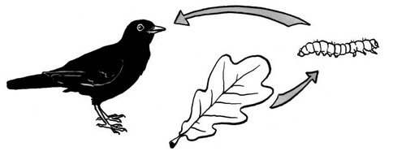
Exemple :

1er maillon : la feuille (le végétal). 3ème maillon : l’oiseau (l’animal carnivore).
2ème maillon : la chenille (l’animal végétarien).

4. Les régimes alimentaires.
Certains animaux ne se nourrissent que de végétaux (feuilles, fruits, racines…) ; ce sont des végétariens.
D’autres se nourrissent uniquement d’autres animaux ; ce sont les carnivores.
Un dernier groupe d’animaux se nourrissent de végétaux et d’autres animaux ; ce sont les omnivores.

Parmi les végétariens et les carnivores certains ont une alimentation plus spécialisée.
Parmi les végétariens :
- Les frugivores, qui se nourrissent principalement de fruits : oiseaux, singes, roussettes …
- Les granivores, qui se nourrissent principalement de graines et de noix : oiseaux, rongeurs…
- Les herbivores qui se nourrissent principalement d'herbe, de plantes : antilopes, gnous, vaches…
- Les nectarivores, qui se nourrissent principalement de nectar : oiseaux-mouches …
- Les phyllophages ou folivores, qui se nourrissent de feuilles : la girafe, les chenilles …
Parmi les carnivores :
- Les piscivores mangent du poisson.
- Les insectivores mangent des insectes.
- Les charognards se nourrissent de matière organique morte ou d'animaux morts.
- Les carnassiers se nourrissent quasi exclusivement de viande qu'ils ont tué eux-mêmes.

5. Reconnaître le régime alimentaire d’un animal d’après sa dentition.

En fonction de leur régime alimentaire, les animaux ont des dentitions différentes.

Les végétariens ont souvent des dents plates ( molaires) très développées, de très petites canines ou pas de canines du tout.

Les carnivores ont des canines très développées et des dents pointues ( y compris les molaires).

Les omnivores ont des dents plates à l’arrière ,comme les végétariens, et des canines développées comme les carnivores.

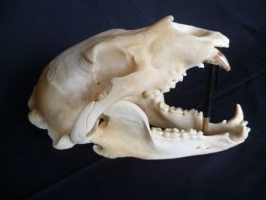
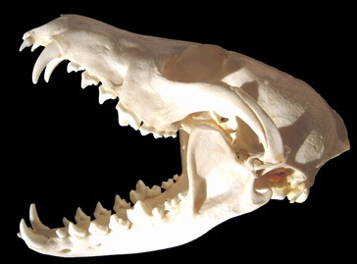
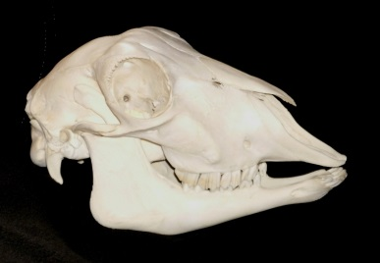

Un végétarien (mouton). Un carnivore (chien). Un omnivore (ours).

